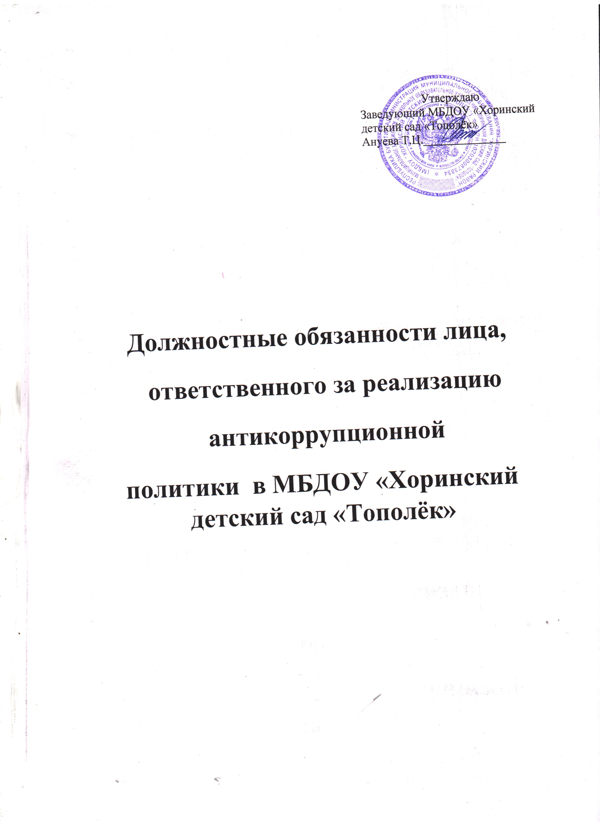

1.Общие положения
1.1. В своей работе руководствуется:
- Конституцией Российской Федерации;
- законодательными и нормативными документами по противодействию коррупции;
- уставом и локальными правовыми актами ДОУ;
- настоящими функциональными обязанностями; ✓ Правилами внутреннего трудового распорядка.
1.2. Ответственный за реализацию антикоррупционной политики должен знать:
- цели и задачи внедрения антикоррупционной политики;
- используемые в политике понятия и определения;
- основные принципы антикоррупционной деятельности ДОУ;
- область применения политики и круг лиц, попадающих под ее
действие;
- перечень реализуемых организацией антикоррупционных мероприятий, стандартов и процедур и порядок их выполнения (применения);
- ответственность сотрудников за несоблюдение требований антикоррупционной политики;
- порядок пересмотра и внесения изменений в антикоррупционную политику организации.
- Функциональные обязанности
Ответственный за реализацию антикоррупционной политики вДОУ:
  - осуществляет регулярный мониторинг хода и эффективности реализации антикоррупционной политики, ежегодно представляет заведующему ДОУ соответствующий отчет, вносит в антикоррупционную политику изменения и дополнения;
  - выявляет и устраняет причины и условия, порождающие коррупцию;
  - вырабатывает оптимальные механизмы защиты от проникновения коррупции в детский сад, снижению в ней коррупционных рисков;
  - создает единую систему мониторинга и информирования
сотрудников по проблемам коррупции;
  - осуществляет антикоррупционную пропаганду и воспитание;
  - вносит предложения на рассмотрение педагогического совета детского сада по совершенствованию деятельности в сфере противодействия коррупции, а также участвует в подготовке проектов локальных нормативных актов по вопросам, относящимся к его компетенции;
  - участвует в разработке форм и методов осуществления
антикоррупционной деятельности и контролирует их реализацию;
  - содействует работе по проведению анализа и экспертизы издаваемых администрацией ДОУ документов нормативного характера по вопросам противодействия коррупции;
  - содействует внесению дополнений в нормативные правовые акты с учетом изменений действующего законодательства;
  - незамедлительно информирует заведующего ДОУ о случаях склонения работника к совершению коррупционных правонарушений;
  - незамедлительно информирует заведующего ДОУ о ставшей известной информации о случаях совершения коррупционных правонарушений другими работниками, контрагентами организации или иными лицами;
  - сообщает заведующему ДОУ о возможности возникновения либо возникшем у работника конфликте интересов.
  - оказывает консультативную помощь субъектам антикоррупционной политики детского сада по вопросам, связанным с применением на практике общих принципов служебного поведения сотрудников, и других
участников учебно-воспитательного процесса;
  - взаимодействует с правоохранительными органами по реализации мер, направленных на предупреждение (профилактику) коррупции и на выявление субъектов коррупционных правонарушений.
Порядок уведомления заведующего ДОУ о фактах обращения в целях склонения работников к совершению коррупционных правонарушений
  - Уведомление заведующего ДОУ о фактах обращения в целях склонения работников к совершению коррупционных правонарушений (далее - уведомление) осуществляется письменно, путем передачи его ответственному за реализацию антикоррупционной политики в ДОУ (далее - ответственный) или направления такого уведомления по почте.
  - Ответственный обязан незамедлительно уведомить заведующего ДОУ обо всех случаях обращения к нему каких-либо лиц в целях склонения его к совершению коррупционных правонарушений. В случае нахождения ответственного в командировке, в отпуске, вне рабочего места он обязан уведомить заведующего ДОУ незамедлительно с момента прибытия на работу либо по телефону, в течение 3 дней.
  - Перечень сведений, подлежащих отражению в уведомлении, должен содержать:
    - фамилию, имя, отчество, должность, место жительства и телефон лица, направившего уведомление;
    - описание обстоятельств, при которых стало известно о случаях обращения к работнику в связи с исполнением им служебных обязанностей каких-либо лиц в целях склонения его к совершению коррупционных правонарушений (дата, место, время, другие условия);
    - подробные сведения о коррупционных правонарушениях, которые должен был бы совершить работник по просьбе обратившихся лиц;
    - все известные сведения о физическом (юридическом) лице, склоняющем к коррупционному правонарушению;
    - способ и обстоятельства склонения к коррупционному правонарушению, а также информацию об отказе (согласии) принять предложение лица о совершении коррупционного правонарушения.
- Уведомления подлежат обязательной регистрации в специальном журнале, который должен быть прошит и пронумерован, а также заверен печатью ДОУ
- Ответственный, приняв уведомление, помимо его регистрации в журнале, обязан выдать работнику, направившему уведомление, под роспись талонуведомление с указанием данных о лице, принявшем уведомление, дате и времени его принятия . После заполнения корешок талона-уведомления остается у ответственного, а талон-уведомление вручается работнику, направившему уведомление. В случае если уведомление поступило по почте, талон-уведомление направляется работнику, направившему уведомление, по почте заказным письмом. Отказ в регистрации уведомления, а также невыдача талонауведомления не допускается.
- Ответственность
  - За неисполнение или ненадлежащее исполнение без уважительных причин Устава и Правил внутреннего трудового распорядка ДОУ, иных локальных нормативных актов, законных распоряжений заведующего ДОУ, функциональных обязанностей, в том числе за неиспользование предоставленных прав, ответственный за реализацию антикоррупционной политики в ДОУ несет дисциплинарную ответственность в порядке, определенном трудовым законодательством.
  - Ответственность за реализацию антикоррупционной политики в ДОУ несет ответственность за совершенные в процессе осуществления своей деятельности правонарушения (в том числе за причинение материального ущерба ДОУ) в пределах, определяемых действующим административным, трудовым, уголовным и гражданским законодательством РФ.
  - За виновное причинение образовательному учреждению или участникам образовательного процесса ущерба в связи с исполнением (неисполнением) своих функциональных обязанностей ответственный за реализацию антикоррупционной политики в ДОУ несет материальную ответственность в порядке и пределах, установленных трудовым или гражданским законодательством

